Муниципальное образовательное учреждение
Шанинская средняя общеобразовательная школа
Таловского района

Областная молодежная природоохранная акция «Цвети, Земля!»
Номинация: Благоустройство территории учебного заведения

Заведующая учебно-опытным участком: учитель биологии
Метальникова Екатерина Анатольевна

2011 год

Территория учебно-опытного участка в нашей школе составляет 21060 кв. метров. Она обустроена и озеленена.

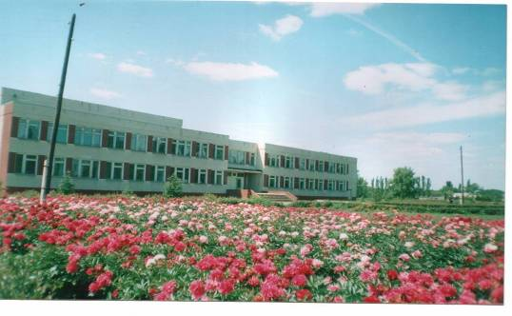
Учебно-опытный участок Шанинской СОШ имеет следующие отделы: отдел плодово-ягодных культур, отдел полевых культур, отдел овощных культур, отдел цветочно-декоративных культур, отдел биологии растений, отдел начальных классов, дендрологический отдел, дарвиновскую площадку, зеленую изгородь.

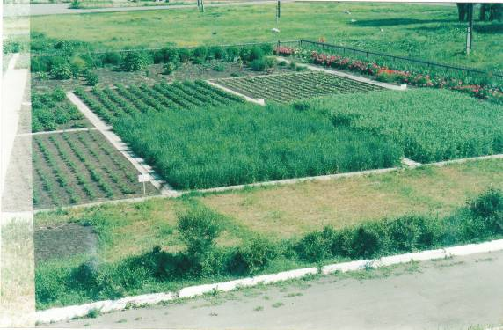

Работая на учебно-опытном участке все школьные годы мы поняли, что участок не только место для выполнения практических работ по биологии и сельскохозяйственному труду, но и место, где формируется добросовестное отношение к труду, прививается любовь к нашей земле, нашей прекрасной природе, а значит – Родине.
Значительное место в формировании облика школьной территории принадлежит цветочному оформлению, одному из наиболее красочных архитектурно-художественных элементов внешнего благоустройства. Цветочно-декоративный отдел занимает площадь 0,5 га. Цветы придают пейзажам живость красок и форм, динамичность и большую эмоциональную выразительность. Растения подбираем так, чтобы цвели они, сменяя друг друга, и весной, и летом, и осенью. Украсить территорию школы цветами, сделать её садом непрерывного цветения – цветущим оазисом – одна из главных задач цветоводов. При подборе цветочных растений предпочтение отдаем многолетникам. Они длительное время растут на одном месте, обильно цветут, не требуют сложного ухода, их легко размножать. Центральный цветник – лицо школы. Ежегодно композиции центрального цветника обновляются.
2008 год – «Ковер» (монокультурная композиция из портулака крупноцветкового).

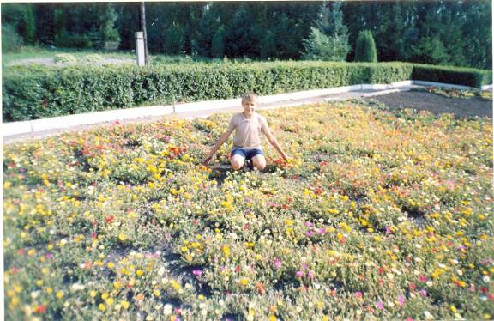

2009 год – «Солнечный» (два солнца из бархатцев бордюрных, разделенные массивом клещевины).

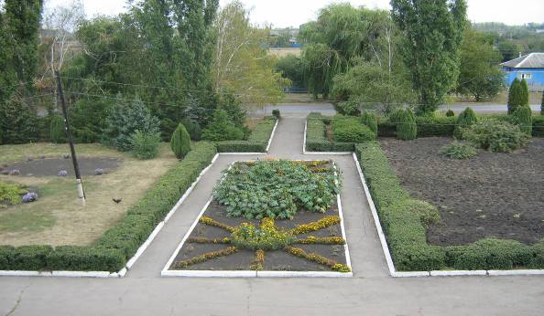

2010 год – «Памятная дата» (тематическая композиция, посвященная 65-летию Великой Победы: пятиконечная звезда, георгиевская лента, памятная надпись).

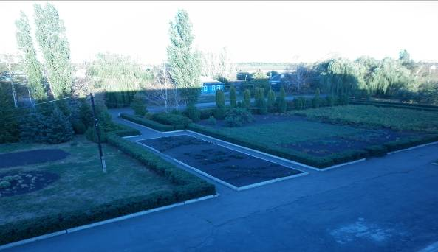

2011 год в России был объявлен годом космонавтики. Этой теме мы и посвятили композицию центрального цветника. Он состоит из 2 частей: ракета в звездном небе ( эту часть композиции решено было создать из бархатцев, которые по форме куста, цветовой гамме, особенностям выращивания превосходят многие другие культуры). Элементами этой части композиции являются звезды, луна и ракета; и вторая часть - планета Земля представлена полусферой из циннии и мирабилиса (Земля наиболее красивая планета Солнечной системы, поэтому разная окраска циннии и насыщенно-малиновая мирабилиса подчеркнули эту особенность). Композиция названа «Земля и космос».

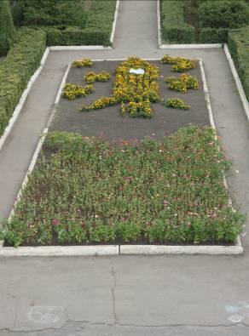

В цветочно-декоративном отделе создан пионарий, который выглядит как ковер из моря пионов. Пион китайский – одно из наиболее декоративных многолетних цветочных растений начала лета. Особенно красочны цветки пиона – очень крупные, одиночные, в гамме бело-розово-красных окрасок. Оригинально строение их и форма – широко открытые немахровые, полумахровые, где лепестки перемежаются с тычинками, и махровые – с компактными шаровидными цветками. Куст пиона имеет четкую компактную форму. Декоративность орнаментальных тёмно-зелёных листьев сохраняется в течении всего вегетационного периода.
В этом отделе оформлен рокарий, где сочетаются отдельные куртины растений с красиво цветущими кустарниками. Уникальный уголок рокария – ромашковое поле.

Пионарий.
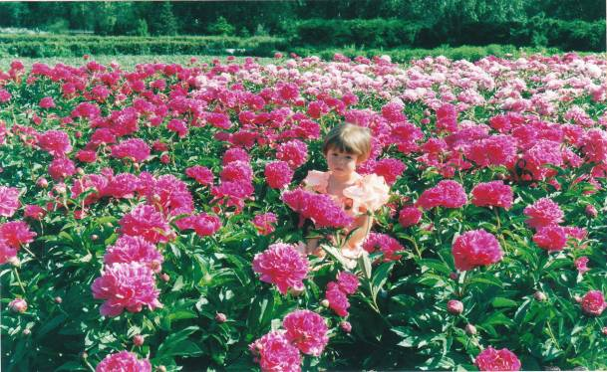

Рокарий.

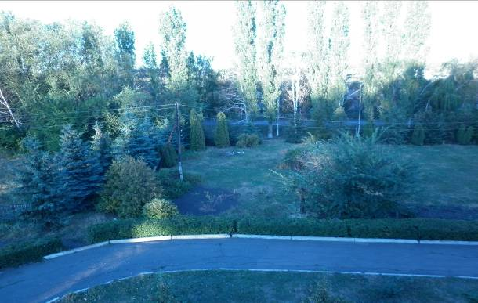

Весь отдел обнесён зеленой изгородью из ели канадской и можжевельника колоновидного. Вообще все отделы участка отделены друг от друга зелёной изгородью из стригущего кустарника кизила блестящего.

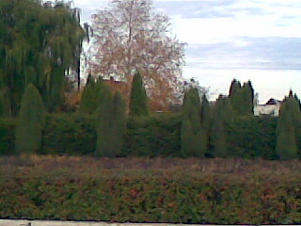

При ландшафтном проектировании на территории школы создан дендрарий.

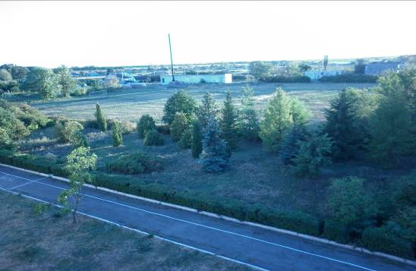

В школьном дендрарии насчитывается 70 видов местных и редких форм растений. Наряду с лиственными – катальпа величественная, клен Гиннало, есть красивоцветущие кустарники: вейгела многоцветковая, жасмины, калина Буль-де-Неж. Но гордостью является коллекция туи, включающая тую колоновидную, тую спиральную, тую Робуса и др. Имеется коллекция можжевельников. Кроме этих коллекций много других хвойных растений: ели колючая, голубая, белая, пихта, лжецуга, сосны, лиственницы. Из голубой ели к 80-летию юннатского движения была заложена памятная аллея. Сейчас она набирает силу.

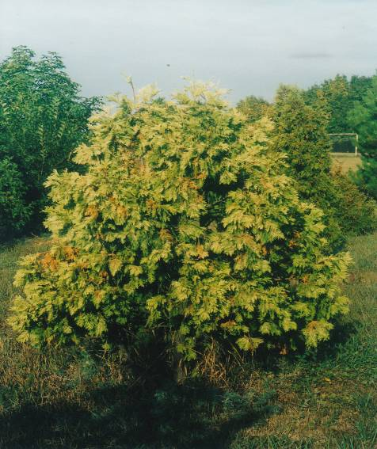

Школьный плодово-ягодный сад. Здесь часто проходят экскурсии по биологии и тематические мероприятия («Поможем птицам!», «Сохраним родную природу»)

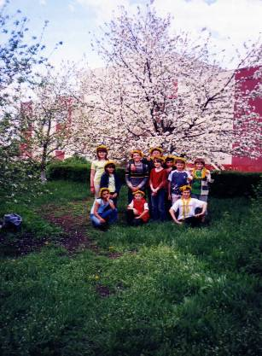
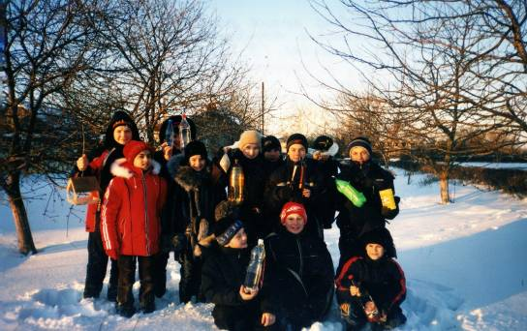

В школе также получили распространение дни защиты от экологической опасности. Дети изготавливают знаки охраны природы и расставляют их в местах повышенной экологической опасности.

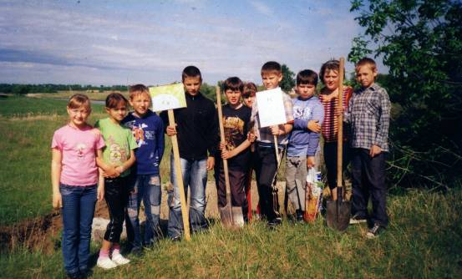

Идет посадка лиственницы в рамках акции «Чистый кислород».

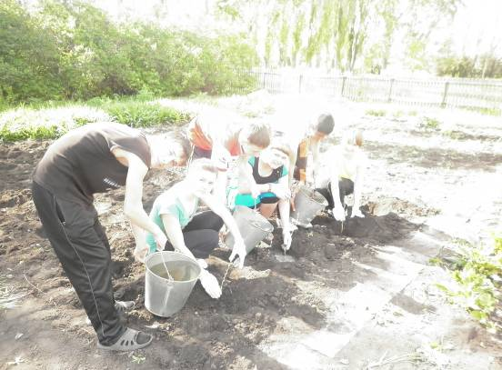

Трудовой десант наводит порядок у памятника «Скорбящая мать», территория которого закреплена за школой.

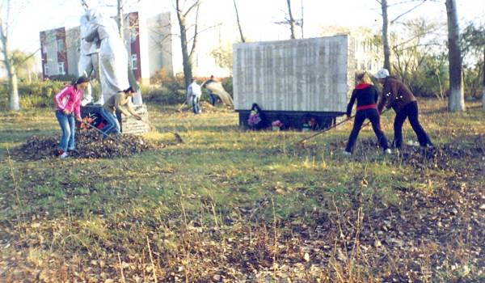

На следующей фотографии вы можете увидеть отделы УОУ: полевых и овощных культур, отдел начальных классов, отдел биологии и дарвиновскую площадку.

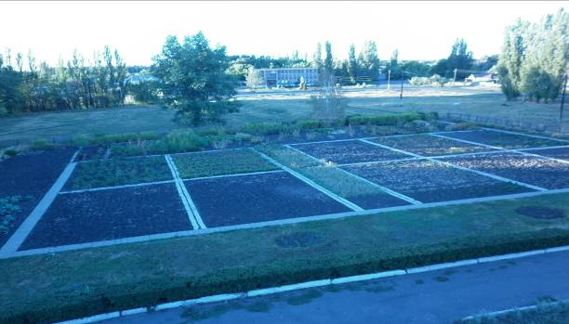

При оформлении и благоустройстве школьной территории уделено внимание и вертикальному озеленению. Красивоцветущие вьющиеся растения, растения с интересной формой листа и разнообразной окраской листьев и цветков украшают неприглядные участки фасадов помещений. Для вертикального озеленения Шанинской СОШ использована вейгела многоцветковая, виноград дикорастущий и ипомея (смесь.)

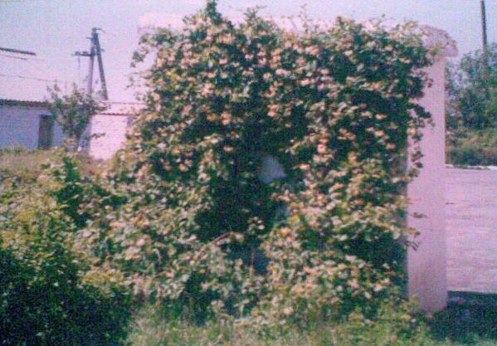

Таким образом, Шанинская средняя общеобразовательная школа является визитной карточкой села 2Шанино, а визитная карточка школы – роскошные цветники, украшающие её и радующие глаз. Ведь девиз нашей работы: «Моя школа – мой дом!»

